Registracija v portalu BeCause

Kako se prijaviti kot uporabnik na BeCause platformo
Prosimo, sledite navodilom korak za korakom in se prijavite s svojimi podatki, svojim imenom + priimkom ter službenim e-poštnim naslovom.

Ustvarite svojega uporabnika in povežite svoj obrat
1. Prijavite se z službenim e-poštnim naslovom tukaj in kliknite "Ustvari račun", ko izpolnite osnovne podatke za prijavo: ime, priimek, e-mail, geslo (2x).
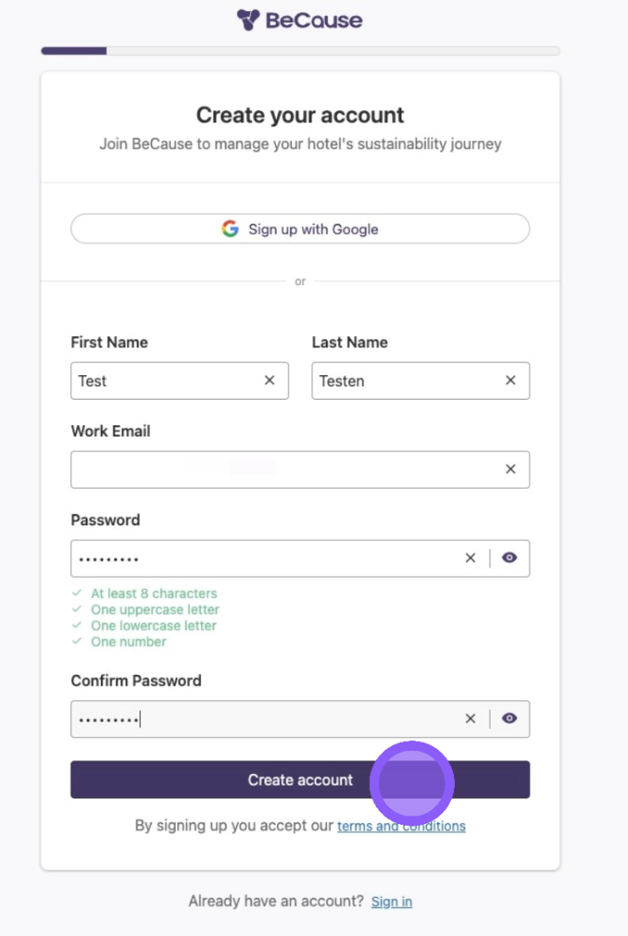
2. Preverite svojo e-pošto. Prejeli boste e-pošto s povezavo za preverjanje vašega novega uporabnika. Prosimo, ne pozabite preveriti predala za nezaželeno pošto.
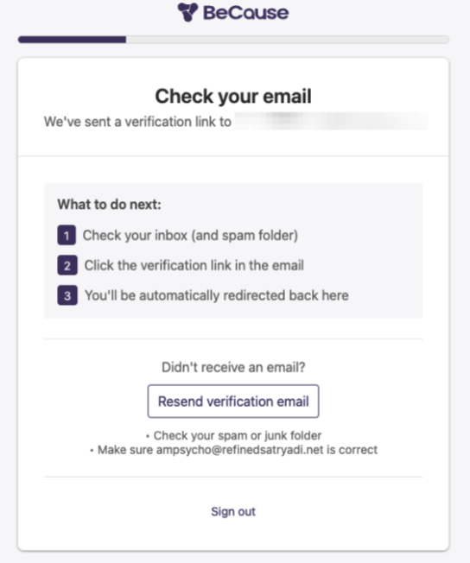
3. Izpolnite "Povejte nam kaj o sebi" in izberite svojo vlogo ter ali upravljate "en hotel" ali "več kot en hotel". Vpišite ime hotela in kliknite "Nadaljuj".
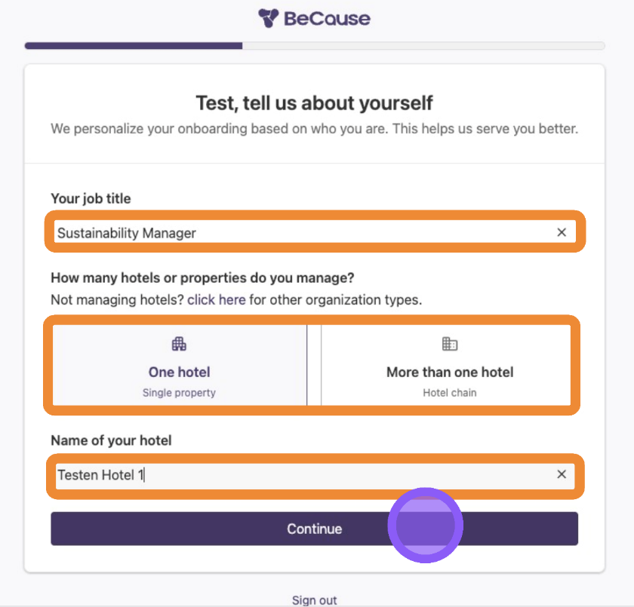

4. Izberite vaš obrat ali potrdite ponujen obrat, v kolikor je pravilno prikazan.
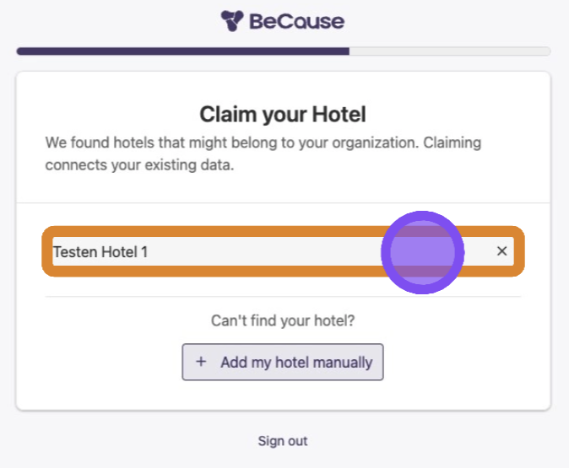
V kolikor vam ne ponudi vašega obrata, ga dodajte ročno s klikom na "+ Add my hotel manually".
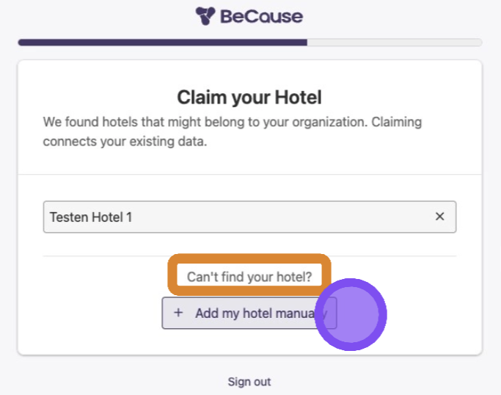
6. Tukaj lahko vnesete podatke o svojem obratu. Prosimo, navedite čim več informacij.
​
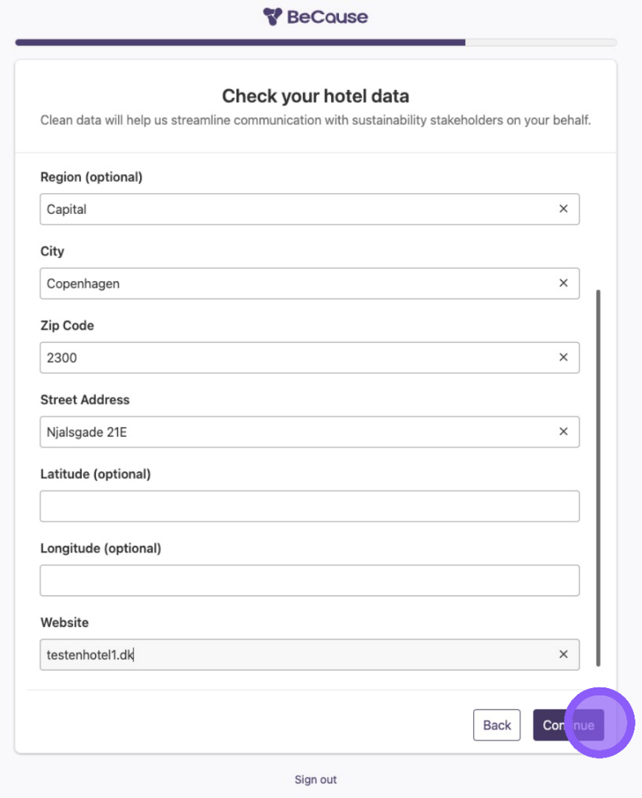
7. V primeru, da ste dodali svoj obrat na novo, vaši certifikacijski podatki predvidoma še niso bili preneseni od vašega certifikacijskega organa. V tem primeru priporočamo, da najprej kontaktirate nacionalno koordinacijo programa Zeleni ključ (info@drustvo-doves.si).

Izračun ogljičnega odtisa HCMI in kalkulator za porabo vode HWMI na platformi BeCause

O HCMI in HWMI
HCMI
Pobuda za merjenje ogljika v hotelih (HCMI) je metodologija in spremljajoče orodje v Excelu, ki ga je razvila gostinska industrija za dosledno in pregledno analizo ogljičnega odtisa bivanja in sestankov v hotelih. Metodologija zajema vse emisije toplogrednih plinov, ki izhajajo iz dejavnosti znotraj njihovih prostorov (znane kot emisije obsega 1 in 2) in, če je primerno, iz zunanjih pralnic (emisije obsega 3). Na ravni hotelskih nepremičnin uporablja korporativni standard protokola o toplogrednih plinih, ki služi kot usmeritev hotelskemu sektorju.
​
HWMI
Pobuda za merjenje vode v hotelih (HWMI) je metodologija za izračun količine vode na zasedeno sobo (in na noč za goste, kjer so podatki na voljo) ter na površino prostora za sestanke na uro. Ta metodologija in orodje za izračun sta bila razvita, da bi hotelskim podjetjem in posameznim nepremičninam omogočila dosledno merjenje in poročanje o odvzemu vode.
​
- Prijavimo se v BeCause platformo
- Poiščemo razdelek kalkulator, ki se nahaja v Data collection (1) / Calculators (2)
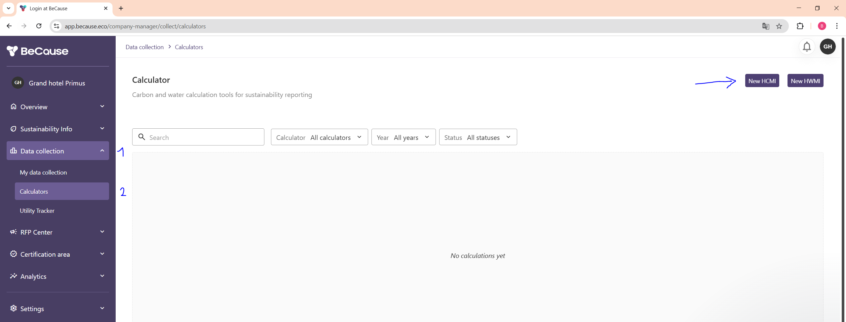
- Zaženemo kalkulator za ogljični odtis (HCMI) ali kalulator za porabo vode (WHMI). Za primer navodila izberemo HCMI – kalkulator za ogljični odtis (na sliki zgoraj puščica).
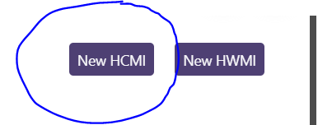
- Določimo pravilno ime izračuna, ki ga želimo pripraviti. V kolikor želimo poročati za leto 2025, napišemo »HCMI Calculator - 2025« (1). Ime je lahko poljubno. Predlagamo pa, da vpišete letnico poleg naziva.
Prav tako določimo leto za katero poročamo, torej v našem primeru leto 2025 (2).
Na koncu kliknemo na Create (3).
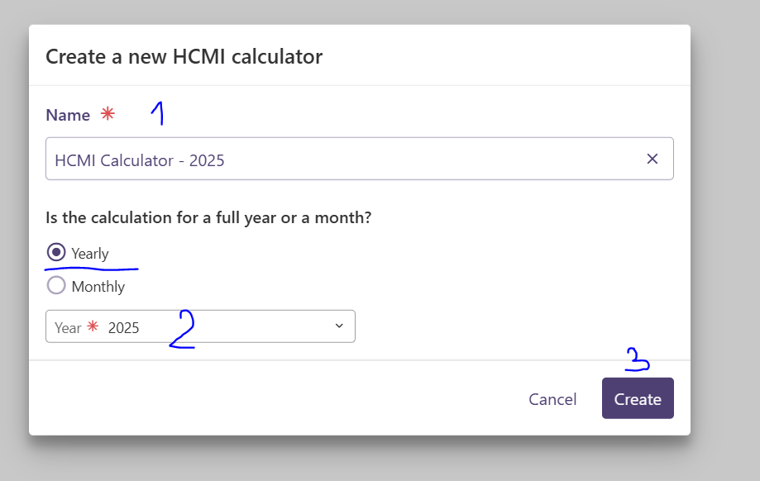
- Tako se kreira zapis kalkulacije HCMI za leto 2025 in odpre nova stran z vnosom podatkov.
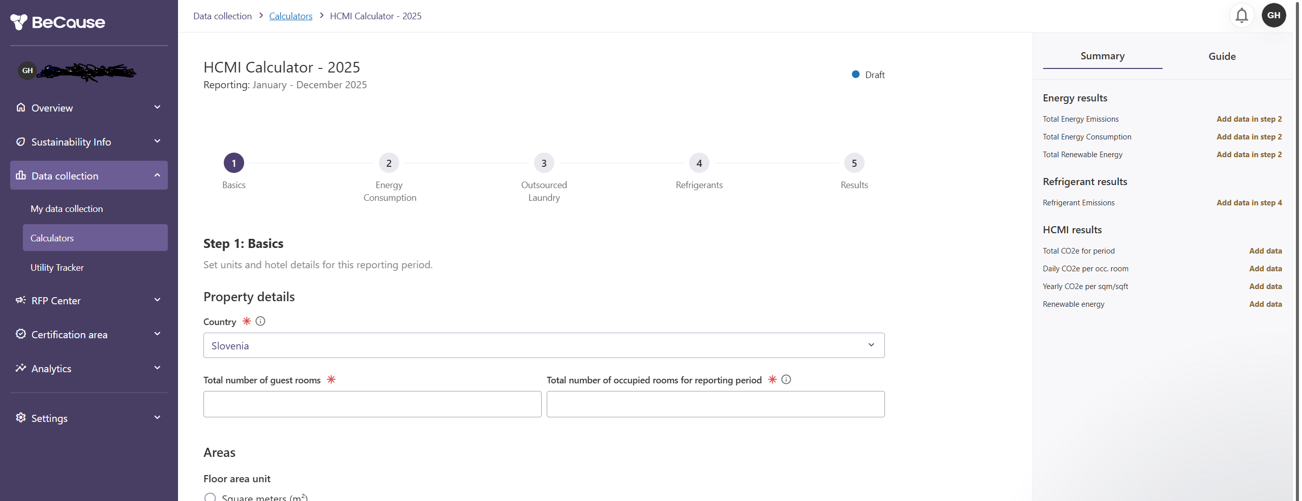
- Privzeto je označena država Slovenia.
- Začnemo z vpisom podatkov v 5 razdelkov. Pri tem nas sistem vodi z vpisom obveznih in opcijskih podatkov skozi vse razdelke.
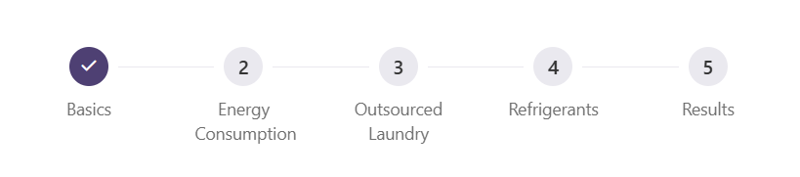
- Začnemo z BASICS razdelkom, kje vpišemo:
  - Skupno število sob
  - Skupno število zasedenih sob
POZOR! Poroča se zasedene sobe, ne pa število nočitev! V kolikor vaš HIS sistem beleži samo nočitve, morate ustrezno preračunati v število zasedenih sob.)
  - Določimo enoto mere, ki je v našem primeru m2 (kvadratni meter)
  - Skupna površina vseh sob in pripadajočih hodnikov v m2
  - Skupna površina kondicioniranih (segrevanje in/ali hlajenje) prostorov (restavracije, bari, fitnes prostori, lobi, prostori za zaposlene, konferenčni del, sobe in pripadajoči hodniki) v m2 - navede se skupno površino obrata v m2
  - Skupna površina konferenčnega dela obrata (dvorane, sprejmni lobi v konferenčnem delu, toaletni prostori konferenčnega dela) v m2
- Kliknemo NEXT in nadaljujemo z radelkom ENERGY CONSUPTION:
  - Bodimo pozorni, da:
    - vpišemo vse energente (gumb ADD),
    - pravilno vpišemo vrednosti (predvsem kupljena elektrika ima včasih drugače zapisane porabe),
    - pravilno izbiramo enote mere (kWh, litre, m3, kg, tone, itd.).
POZOR! V kolikor izračunavamo ogljični odtis samo za en obrat znotraj »resorta«, ustrezno uporabljamo delitvene ključe (na primer, v kolikor beležite samo porabo električne energije za celoten resort, morate v ta kalkulator smiselno upoštevati ustrezen delež, ki pade na porabo tega hotela, npr. 30% celotne porabe).
Privzeto je prikazan samo en zapisa energenta. Dodatne energente dodajamo z gumbom ADD.
Najpogosteje tu vpišemo kupljeno električno energijo, plin, proizvodnjo lastne električne energije, ipd. – primer vpisa energentov enega od obratov je spodaj:
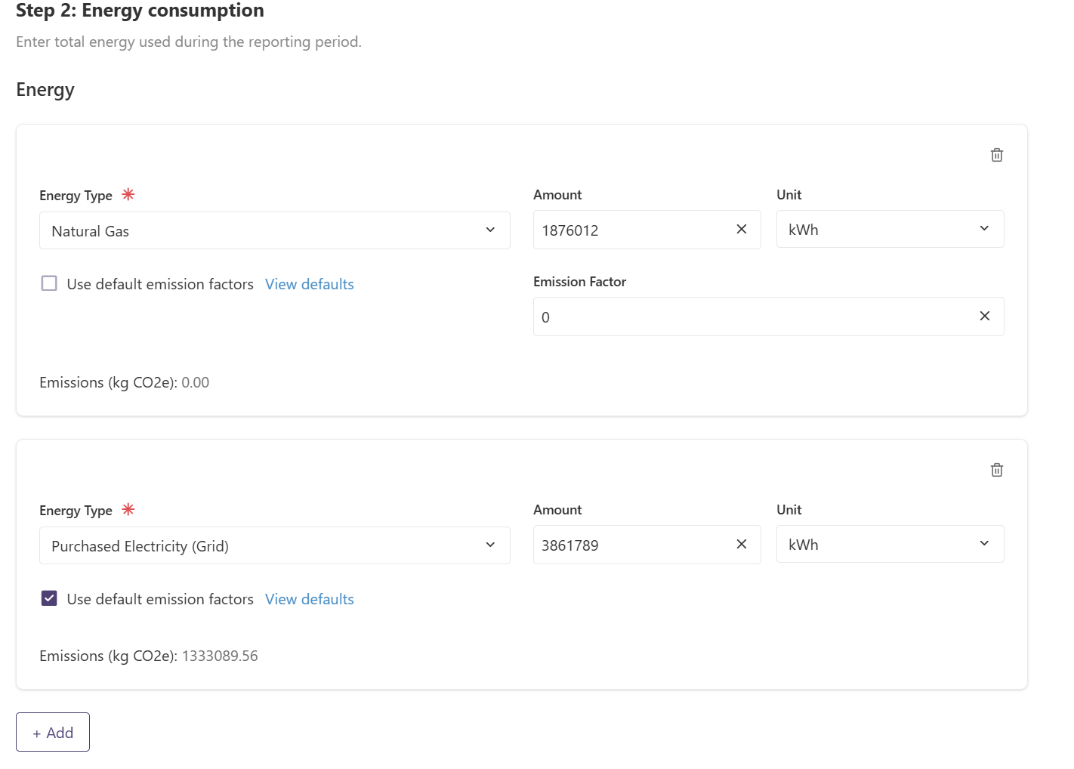
  - V kolikor uporabljate pri upravljanju obrata vozila, pokljukajte spodnji izbor in porabo ustrezno (ločeno za dizel in bencin ali LPG) vnesete v zgornjo tabelo energentov, sicer pustite prazno (neobkljukano).
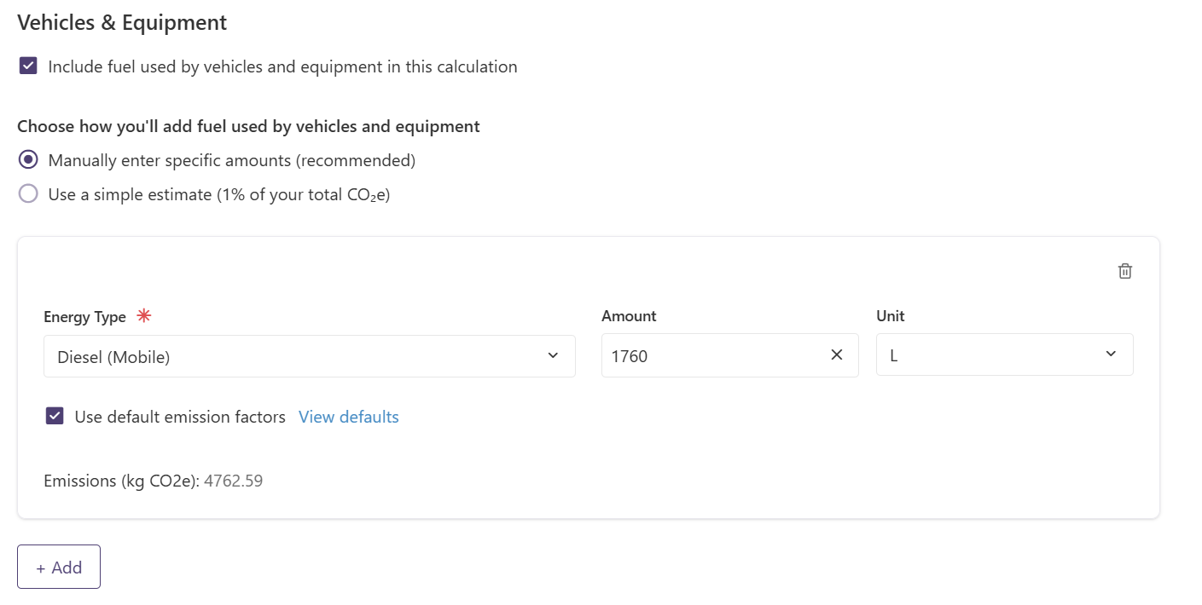
  - Prav tako označite, ali kupujete obnovljivo električno energijo in opredelite kolikšna količina od kupljene je obnovljiva (s certifikatom).
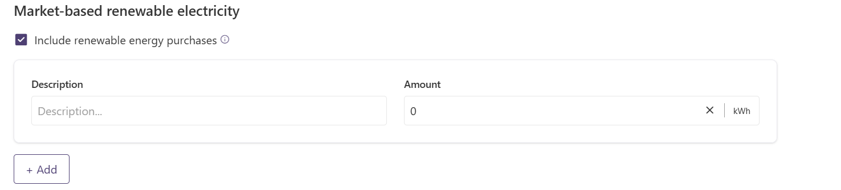

- Kliknemo NEXT in nadaljujemo z radelkom OUTSOURCED LAUNDRY:
  - V kolikor uporabljate zunanjo storitev pralnice obkljukate izbiro (1), nato pa vnesete podatke.
  - Najpogosteje v Sloveniji razpolagamo s podatki o teži. Vpisuje se podatek v metričnih tonah -3, pri tem izberite pravilno enoto mere – 4 (Metric tonne).
Pozor! Pred vpisom preverite ali imate podatek v kilogramih ali tonah in v kolikor je potrebno, pretvorite težo iz kg v tone. Vpisuje se METRIČNE TONE.
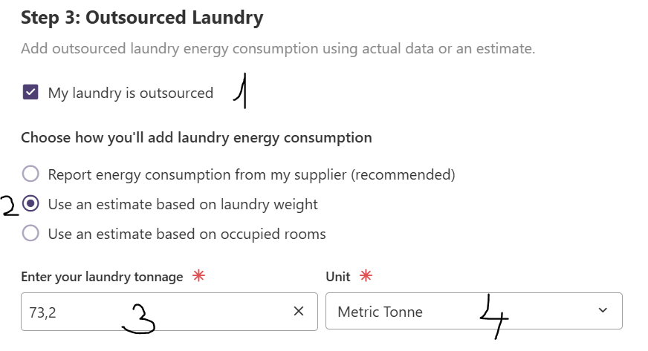
- Kliknemo NEXT in nadaljujemo z razdelkom REFRIGIRANTS:
Ta razdelek izpolnjujemo samo v kolikor je prišlo v letu poročanja, do morebitnega iztekanja hladilnega plina nad 100 kg iz naslova klimatskih naprav ali hladilnic ali morebitnih večjih popravil hladilnih sistemov. Če do dogodka ni prišlo, pustimo prazno.
V kolikor je prišlo do puščanja plina iz naprav za hlajenje, je potrebno izpolniti tudi dodatni del.
V kolikor puščajo naprave s plinom R-22, R-134A, R-404A, or R-410A se poveča odtis za 1%, v kolikor pa puščajo naprave z drugo vrsto plina, je potrebno izpolniti količino dopolnjenega plina posamezne vrste.
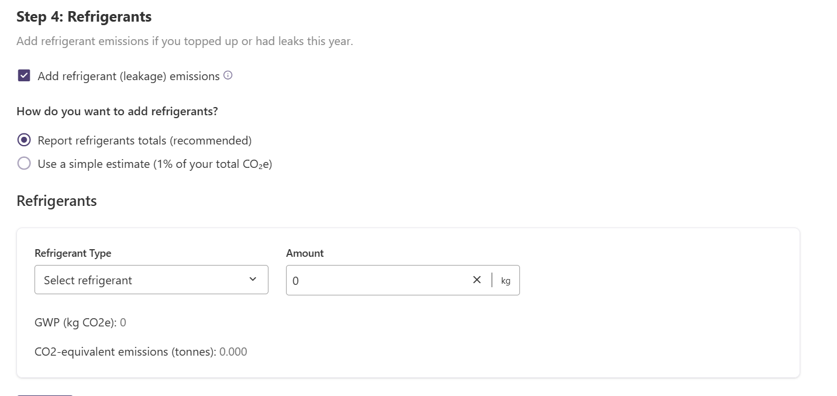

- Kliknemo NEXT in pridemo na konec v razdelek RESULTS:
Ogledamo si rezultate in v kolikor se nam zdijo v redu, kliknemo na gumb MARK AS COMPLETED na desni strani, v kolikor pa vidimo, da so rezultati nad pričakovanji (npr. v spodnjem primeru je CO2 na zasedeno sobo na dan veliko nad slovenskih povprečjem), ponovno preverimo vse korake z vhodnimi podatki in popravimo morebitne napake.

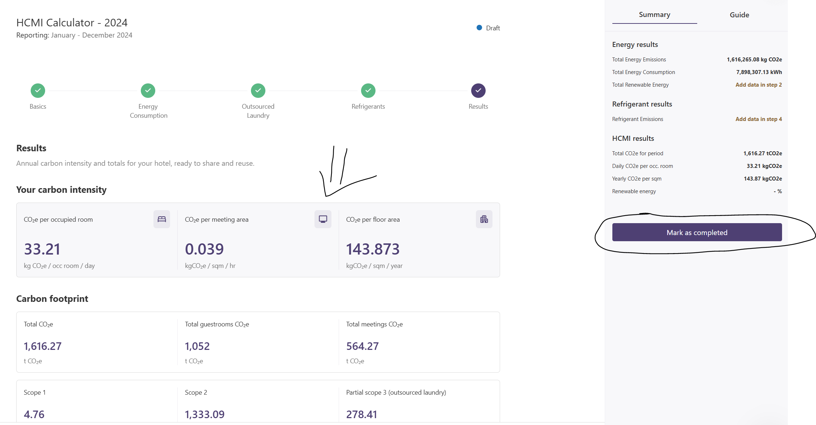

Če se po oddani kalkulaciji ponovno vrnemo na izhodiščni ekran s kalkulacijami, lahko vidimo izračune in primerjamo vrednosti.
